美乎看看内容整理（加图版）
1.夏季来了,你防晒了吗? ---防晒7大必知知识
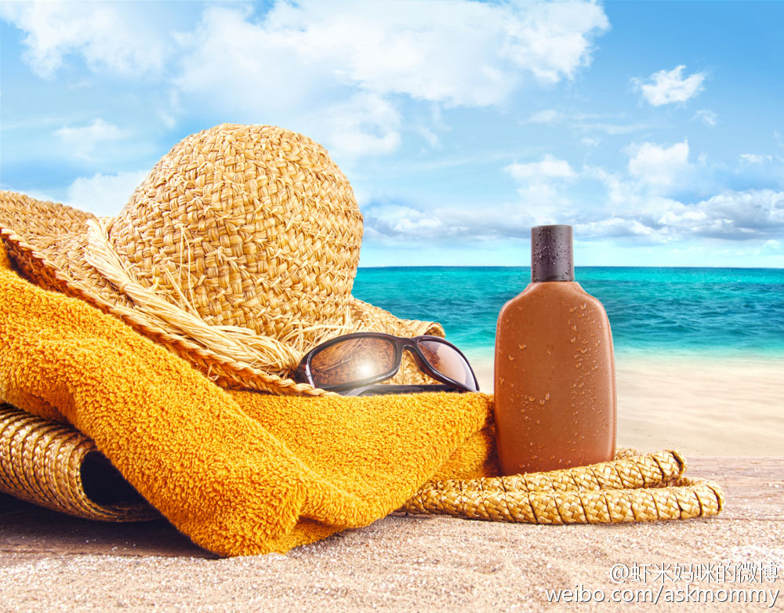
一、不要盲目追求产品的SPF值
大多数皮肤科医生和专家都会推荐使用SPF值在30或以上的防晒产品，这样可以阻挡96.33%以上UVB（中波紫外线）照射，所以很多人都认为SPF值越高的产品防晒功能越强，事实也的确如此。
但需要注意的是，SPF50比SPF30的防晒霜只多遮蔽了98%96.33%=1.67%的UVB段的紫外线，但是SPF 50的产品含更多的防晒剂，而这些增加的防晒剂对皮肤的危害也是不可避免的，这也是很多人用了SPF 50防晒霜后皮肤产品会过敏的原因。
对于东方人的皮肤，日常防护保养只要选择防晒系数SPF15左右的产品就可以，即使在光照强烈的夏季，SPF值30也已经足够了。完善的防晒措施不是一味加高防晒系数，而是随着流汗及擦拭的流失随时补充防晒品，才能达到最佳的防晒效果。
- 想美白先防UVA
很长时间以来，由于UVB的能量相对于UVA来说要大，所以人们只注意UVB段的防晒。但是近年的研究表明，UVA的穿透能力很强，能穿透玻璃、云层，甚至穿透一些夏日服装（夏季服装多是浅色和棉制，UVA可以穿透）至皮肤真皮层，对皮肤的伤害更大。
UVA对皮肤的伤害不仅仅引起的是晒黑，还会引起皮肤中自由基含量增加，从而导致DNA损伤，加速引起皮肤老化，甚至导致皮肤癌。并且，UVA对皮肤的损伤是有累积性的。可见，UVA虽然能量不高，但危害力并不比UVB小。所以，从美白抗衰老及对皮肤累积性影响的危害角度来看，防UVA甚至比防UVB更重要。在化妆品科技较早发展的日本，很早就把PA值（防UVA能力）引入到了化妆产品中。
现在，在防晒产品中，我国和日本都使用PA值，PA+++是预防能力最高标识。所以，在防晒时尽量选择PA+++的产品，尽可能多预防UVA对皮肤的伤害。
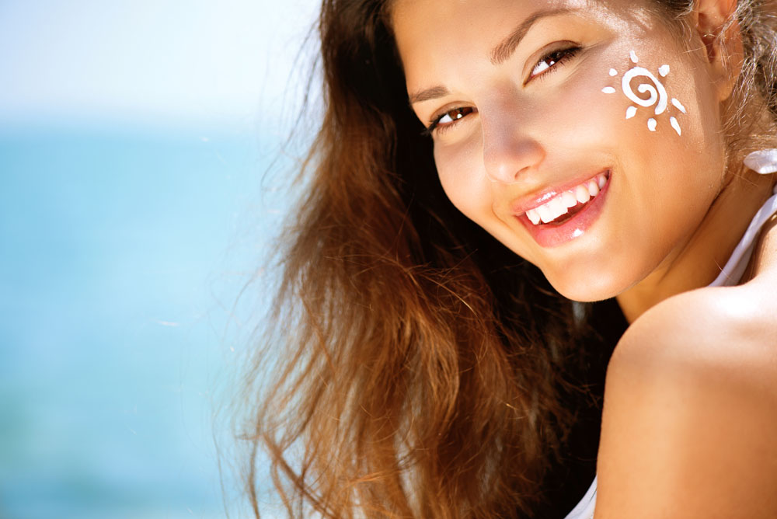
三、最好提前30分钟涂抹
防晒霜一定要在出门前提前涂抹，原因在于防晒霜并不是在涂抹的瞬间就开始发挥其应有防晒的作用。
防晒品涂抹后，需要一定的时间在皮肤表面形成一层薄膜后才能发挥作用。而在皮肤上形成薄膜的时间，根据剂型的不同而有所差异，防晒乳液形成薄膜的时间最长，是因为小颗粒必须要聚结，不过其防晒效果最好；防晒油形成薄膜的时间稍快，相应的防晒效果也略差；蜡状和粉末状产品是最快的，但防晒效果也是最一般的。
四、涂抹时间有间隔
很多人都会用完保湿乳、身体乳后使用防晒产品，那么这样会不会影响防晒霜的SPF值，前者会不会溶解防晒产品的保护成分呢？这是一个很普遍的担忧，因为护肤产品里的某些成分确实被证实能与防晒产品发生反应。在一些情况下，这种作用是有益的，比如维生素C和维生素E可以减缓防晒产品的分解。但不建议将驱蚊产品和防晒产品混用，因为后者能增加皮肤对前者的有效成分DEET（驱蚊产品中的活性成分）的渗透性。
所以，最好不要将防晒产品和别的产品混用。正确使用防晒产品的方式是在每样产品之间留10～15分钟的间隔。如果将护肤产品和防晒产品同时使用，防晒产品可能会被稀释，发挥不了应有的作用。
- 防晒同时要抗氧化
紫外线辐射可使细胞产生活性氧和自由基，二者极不稳定，容易发生一系列的氧化连锁反应，所产生的某些氧化产物会对细胞造成伤害。而清除自由基的这一过程，就是抗氧化过程。目前，抗氧化产品中所使用的抗氧化剂种类众多，其中用于防晒产品中最为常见的是维生素和多酚。所以，在选择防晒品时，最好注意查看产品是否有抗氧化成分。
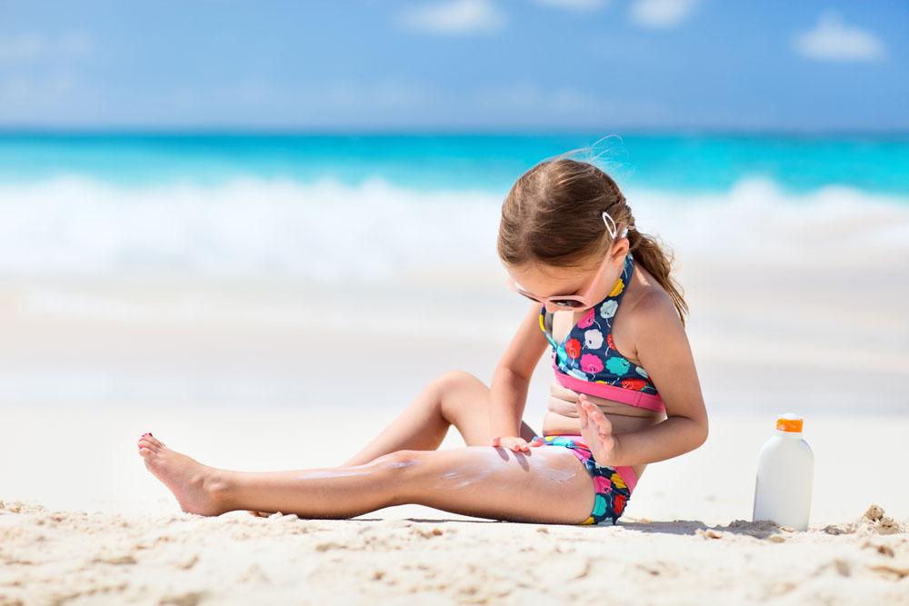
- 防晒产品也需卸妆
卸妆的目的是把脸上涂抹的防晒产品全部清理干净。一般来讲，普通的防晒产品不需要卸妆，用洗面奶即可以。彻底清除干净。但是对于一些油腻的防晒产品，洗面奶难以洗净（洗完之后脸上仍然很滑腻），这种情况下就需要卸妆。卸妆之后要注意做好保湿，涂抹爽肤水、面霜。
七、粉底不能代替防晒品
粉底本身是不具有防晒功能的，即使它们有覆盖面部的成分，但并不是所有的粉底都含有可以吸收或者阻挡UV紫外线的成分——防晒剂。即使某些粉底含防晒剂，但这种保护作用有限，因为标签上的SPF值通常很低。而且手和颈部也是需要保护的地方，而粉底并不能涂在这些部位上。
此外，有些人经常纠结于先涂粉底液还是防晒霜，这要根据是着重于防晒还是更看重粉底液的化妆功能来决定。如果着重于防晒，可以先用粉底液，再使用防晒霜，但要等粉底液上脸后一段时间如15～20分钟再用，以便达到更好的防晒效果。但这样粉底液的效果可能会变差，因为防晒霜可能会影响妆容。
如果更看重粉底液的化妆功能，可以先涂防晒霜，然后再涂粉底液。同样，也需要等涂防晒产品一段时间成膜后再涂粉底液比较好，同时注意之后涂粉底液时，手法可以轻一些。
2.每天都要用到的乳液你用对了吗?
---乳液的正确使用方法
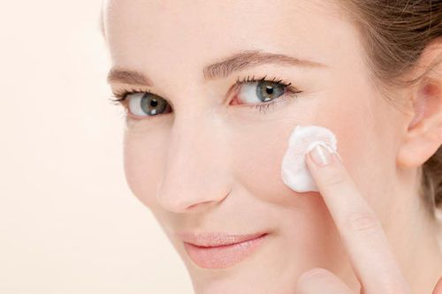
- 涂抹的顺序有先后
乳液并不是要同时涂抹全脸，而是皮肤哪个部分干燥就先涂抹哪里，如果在使用乳液前还没有涂抹眼霜，就应该先涂抹眼周，接着是两颊、嘴角两侧，这些部分先涂抹完后，再抹至全脸，如此干燥的部位就得到了双重护养。
- 涂抹时要用指腹的力量
你平时是用哪个部位来涂抹乳液呢?手掌?指尖?都错了，其实只要用指腹的力量来涂抹即可。指腹的力量适中，而且不失弹性，在涂抹时也会觉得舒适。
三、从脸的中央轻轻向外按摩推开
涂乳液时要配合按摩动作，更利于皮肤的吸收。注意按摩手法，应该先从脸部的中央轻轻向外抹开，直到皮肤完全吸收完乳液为止。
- 不同肤质用不同乳液
乳液其实大多是为了干性皮肤设计的，但是也有些乳液会标注“清爽 型”，这说明它所含的油量是比较小的，更适合混合性或是油性皮肤使用。
- 早晚使用的乳液是不同的
由于皮肤早晚的状态不一，因此我们需要针对皮肤的状态来护理。白天使用的乳液要考虑到紫外线，因此建议选择含有uv防护功能的护肤乳；晚上则需要修复日间皮肤的损伤，因此建议使用美白、保湿修护功能的。
- 皮肤疲劳时可加大使用量
乳液的使用量通常来说不会超过化妆水的量，大量是1元钱硬币大小的即可，但若是皮肤的状态非常差，感觉到疲惫或是暗淡，可以给皮肤提供更多的水分和营养，可以加大乳液的使用量，让皮肤获得更多的营养和水分。
- 每天都要涂抹到颈部
有些MM使用乳液只是用在面部皮肤即可，往往忽略颈部皮肤，其实颈部皮肤是相当薄弱的，油脂分泌量小，因此也会缺水或是油脂，建议在涂抹乳液时顾及一下颈部，不然有一天，颈部也会成为出卖你年龄的杀手。
3.从嘴里到脸上,这些东西不仅仅可以用来吃
-- 你不知道的护肤小常识
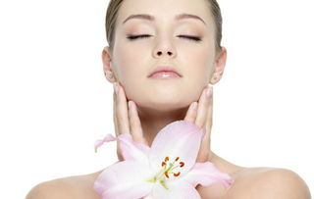
护肤小常识1：米饭团吸面部油脂
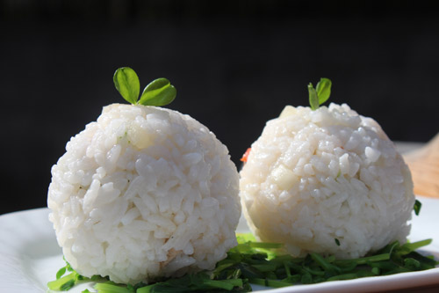
日常生活中，总是有些我们注意不到的美容护肤的小方法。此处为各位美眉们推荐非常有效的可以帮助面部肌肤除去多余油脂的方法。
将煮好的米饭揉成小团，在清洁干净面部肌肤之后，把米饭团在左右脸颊来回画圈，直至看到面部肌肤中的污垢和油脂已经被吸出为止，在油脂被吸出之后，米饭团也逐渐由白色变成了黑色，随后再用清水彻底清洁即可，再涂抹上护肤水，可以起到补水保湿的作用，加以轻柔的按摩，可以令肌肤顺畅呼吸，减少皱纹。此方法吸面部油脂非常有效哦!
护肤小常识2：啤酒洗脸更滋润
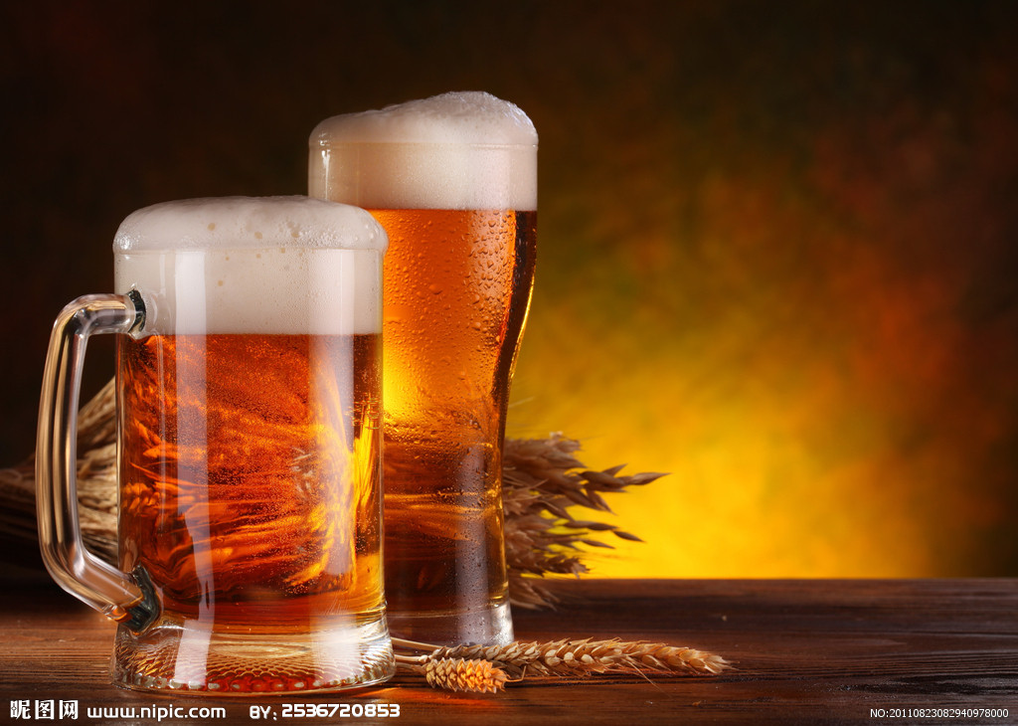
在所有的美容护肤方法之中，美眉们很少会想到啤酒也具有美颜护肤之功效。没错，啤酒中含有锌元素和维生素B群，可以帮助改善皮肤老化的状态，帮助去除多余的脂肪，令皮肤更加滋润。
美眉们可以这样用啤酒护肤：向温水中加入一杯新鲜的啤酒，然后直接用来洗脸，洗脸的过程中要加以轻柔的按摩;另外一种方法，也可以向温水中加入一杯新鲜的啤酒，然而，用毛巾沾湿，稍微拧干后敷在脸上，也是相当于做了一次滋润的啤酒面膜，每晚洗脸的时候都做一次，再睡个香甜的美容觉，非常滋润!
护肤小常识3：维生素E去眼周纹
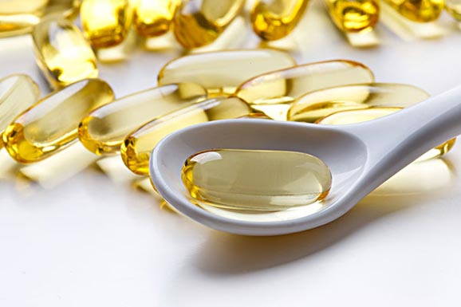
在医学上，就有使用维生素E来护理眼部肌肤的治疗，而用维生素E来护肤可以帮助去除面部皱纹，尤其是眼部肌肤周围的皱纹，非常的有效。
将一粒维生素E胶囊剪开一个小口，然后一点点取出里面的液体，再轻轻的涂抹在眼部周围皱纹比较严重的地方，并加以轻轻的拍打，致其吸收，此方式不仅可以去除眼部周围肌肤的皱纹，还可以防止肌肤干燥粗糙，坚持使用，皱纹会逐渐消失，并且肌肤也会越来越嫩滑。
护肤小常识4：口香糖紧致面部肌肤
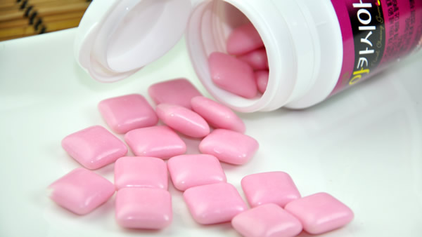
有人说，咀嚼口香糖会令面部肌肤皱纹滋生，实际上，有医学专家曾经做过这样的实验，每天咀嚼口香糖的人，面部皱纹居然会减少许多，且面色比以往还要红润。可见，咀嚼口香糖也是美容紧致肌肤的一大方法，由于牙齿在咀嚼东西的时候用力大，会增强面部细胞的新陈代谢，改善血液循环，便会紧致肌肤，皱纹也随之减少啦!

4.一步一步慢慢来!护肤你得这样做!!!
--正确护肤步骤知多少
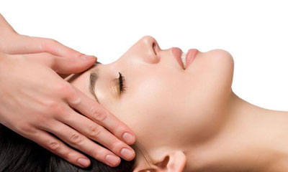
- 洗脸：白天只用洗面奶就行了，晚上的话，先用卸妆乳，再用洗面奶。化妆过或者使用过隔离霜、防晒霜就一定要卸妆。
- 使用爽肤水：用化妆棉蘸爽肤水擦脸，能起到二次清洁的作用，如果想保湿就用手直接拍脸上，但是不能太重，轻拍就可以。无论用哪种方法，都要用到皮肤不干为止。
- 使用精华液：先将手部搓热，将精华液均匀的搽在脸上，注意精华成分要避开眼周肌肤，用手掌轻轻按压面部的U区，按照由下到上、由外至内的方式轻柔按压，确保精华成分的完全吸收，T区也用相同的方式重复。最后利用手指肚轻轻敲弹脸部的肌肤，100下为一组，进行3组即可。
- 保湿：根据自己的肤质选择不同的保湿护肤品。秋冬季节皮肤干的话就用霜，白天用日霜，晚上用晚霜。春夏皮肤比较湿润用乳就行了。如果是晚上护肤不敷面膜的话，这是最后一步哦！
- 隔离：取适量隔离霜于两颊处，额头，下巴，用中指和无名指两个个指腹，从脸颊处向下拉伸；.扩展到额头中央，再向两边拉伸，随后轻轻拍打直至完全吸收。
- 防晒：防晒霜应该根据自己的需要和防晒霜的SPF与PA值去选择，防晒霜的功效时间长短是取决于SPF值得大小，以SPF15为例它的功效时间是（15×10分钟=150分钟）也就是说SPF15它表示的是防晒功效是10分钟的15倍。并不是说时间越长越好，因为时间长对皮肤的负担就会越重，如果你并不是长时间从事户外工作或运动的，就不建议你用高倍的了。

5.拥有性感迷人的嘴唇,从唇部护理开始
---如何选择合适的唇膏
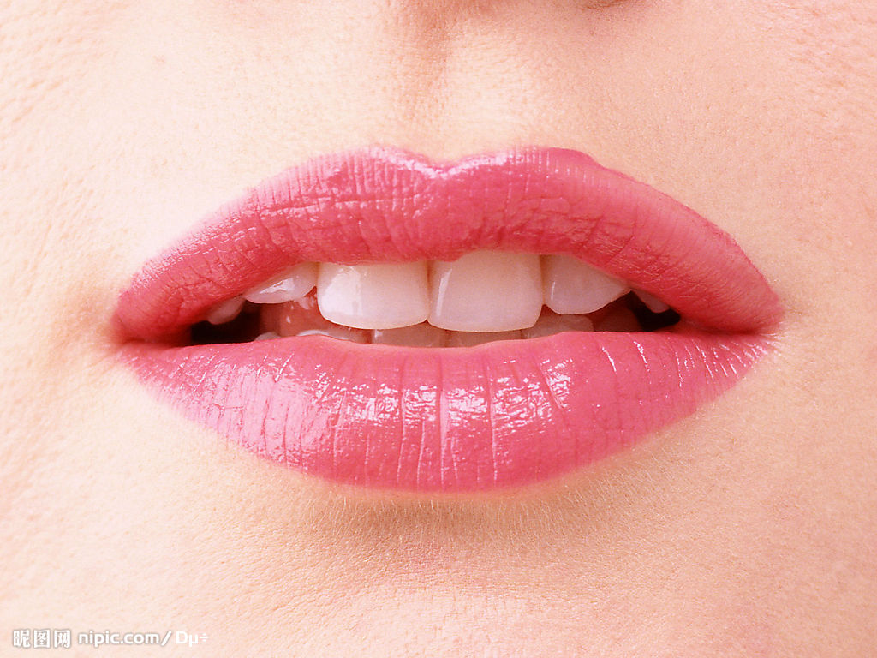
选择唇膏的色调，学问多着呢.买唇膏前最好在镜前仔细观察自己的一张脸，要留意的有四大事项：唇形、唇色、牙齿颜色、肤色。
唇形不明显、过厚或过薄、上下唇的厚薄度相距过大，又或者左右极不对称，除了用唇线笔和遮瑕膏修正，最好是选用淡啡红一类对大部分东方人都“work”的自然色调。
因为长期使用唇膏，唇色难免偏向苍白或暗沉。买唇膏时除了要考虑遮盖力和持久性，亦要了解到同一种唇膏用在苍白的双唇上会较鲜色，用在暗哑的双唇上则会较哑色。而流行的浅啡唇膏，除非配合full makeup，否则在大部分东方人脸上都不会好看！
拥有皓白美齿当然不用费心，牙齿泛黄便要避免用冷色调如紫和桃红，也要放弃橙黄调唇膏。
肤色绝对占颜色选择的重要一环，偏黄的皮肤用的粉红、桃红都不会顺眼，偏黑的肤色则不可用过浅或过分鲜艳的唇膏。如果皮肤的颜色偏黄，就要选择暖色系列，尽可能避免使用粉红色调。粉红色的口红虽然好看，但偏黄的皮肤涂上它反而会显得皮肤蜡黄，不健康。而皮肤白皙的人，才适合粉红色系，涂上后会衬得肌肤白里透时。

6.护肤第一步：洗脸！可是你真的会洗脸吗？
---洗脸的注意事项
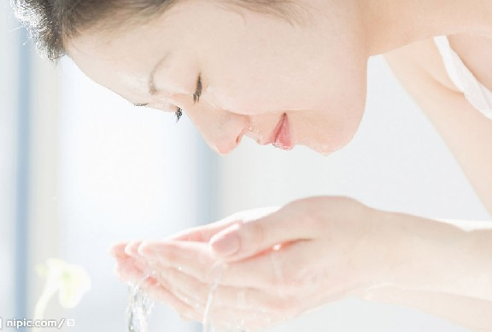
1.洗脸的次数：洗脸的次数不宜过多。洗脸也须因人因时因地而异。在炎热的夏季出汗较多，可以视情况而定洗脸的次数，一般在冬季和春秋两季以每天2至3次为宜，油性皮肤的人可略多一二次。
2.洗脸用的水：油性皮肤的人，水温应保持在摄氏四十二度左右，中性皮肤且表皮抵抗力较强的人，宜用较此温低的四十度热水，皮肤干燥且患有过敏症的人，最好用与体温相近的摄氏三十七度水为宜，热水洗完后，随即用冷水再洗一遍。冷热水交替使用可以活跃皮肤的血液循环，延缓皮肤的衰老。
3.洗脸用的毛巾：洗脸用的毛巾以质地柔软厚实为佳，选用这种毛巾洗脸既有利抹去面上的脏物，又具有按摩活血的作用。而用很薄的旧毛巾洗脸，有一种单有水抹脸的不舒适的感觉，正像有人所说的：洗脸本身也应是一种享受。
4.洗脸时手的动作：洗脸时手的动作方向基本上与后面要讲的按摩一样。它的要领是：由下自上，从里向外，沿肌纹行，用力均衡。

7.千万不要再让它们伤害你的皮肤了
---清洗化妆品的小技巧
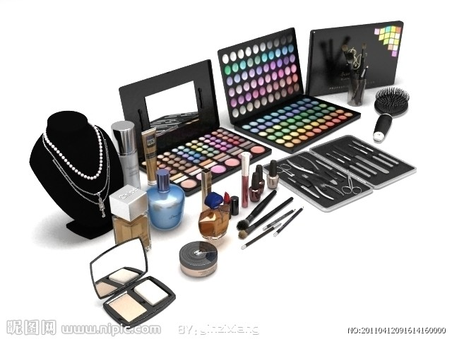
在化妆品柜台不敢试用小样，因为太多人试用会成为大量细菌的繁殖地。那么对于我们日常家里使用的化妆用品，也需要清洗一下用脏了的化妆品以及化妆工具!
NO.1 粉末或膏状眼影，腮红，遮瑕膏
清洗工具：化妆品清洁喷雾
化妆品清洁喷雾不同于纯酒精或一个简单的稀释版类似于水的酒精，无菌及安全，使出现纹理、干燥化妆品保持新鲜。
如何清洗：
STEP 1：在距离产品15cm的位置喷洒
STEP 2：喷完后放置10秒
NO.2 口红，唇彩，睫毛膏，眼线笔，眉笔
清洗工具：无纺布湿巾
如何清洁：
STEP 1：用干净湿巾擦拭你的口红，唇膏等，并从底部开始到顶端;
STEP 2：擦拭完放置10秒。
注意：在每一次用过口红，唇彩，睫毛膏，眼线笔时都要及时用湿巾擦拭干净，就像我们每次吃完饭都要擦嘴一样。这样做会让你的妆容更干净，对皮肤也更安全，而且让妆容持续时间更长。
NO.3 粉扑
清洗粉扑时先放上清洗剂，采用按压的方式轻轻将里面的脏东西挤出来，清洗过之后，不要用手拧，要用毛巾卷住挤干水分，然后在阴凉处彻底晾干。
NO.4 化妆刷
在每次使用过后都将上面的化妆粉用纸巾擦拭干净，以免影响上妆效果。清洗时用专用清洗剂，或在温水里放少量洗发水，将化妆刷放在水中轻轻涮，之后要用护发素保养，完全洗净净后用毛巾卷住刷头将其水分拧干。想要刷子使用时间长一点，就要学会保养，一般情况下化妆刷只需3至6个月洗一次。
NO.5 修眉工具
每次使用前后都要用酒精消毒，以免伤到肌肤时产生感染。
NO.6 睫毛夹
两块跟睫毛接触的橡皮睫毛夹是最脏的，每次使用之后最好用棉纸擦拭，特别脏时用酒精棉擦干净即可。如果睫毛夹上的橡胶垫老化，出现裂纹或是有断裂的现象，就要马上更换新的橡胶垫，否则会夹断睫毛，给睫毛带来损害。
8.太神奇了！皮肤也有生物钟
---快给自己的护肤工作打造一个时间表吧！
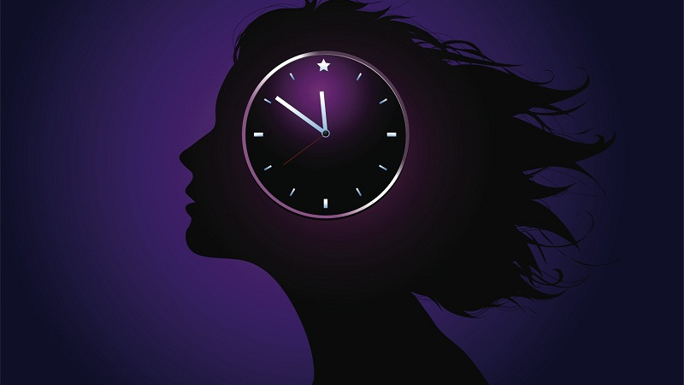
不仅是人会有自己的生物钟，就连皮肤也会有自己的生物钟!
如果能利用好这些护肤关键时间节点，美容保养工作将会事半功倍!和美乎一起来看看这些不容错过的美容护肤关键节点。
11：00PM——5：00AM
你造吗?这个时候是细胞生长和修复最旺盛滴，细胞分裂的速度要比平时快8倍左右!肌肤对护肤品的吸收力也特别强，可以说是最佳美容护肤时间。这时应使用富含营养物质的滋润晚霜，使保养效果发挥至最佳状态。
6：00AM——7：00AM
肾上腺皮质素的分泌自凌晨4点开始加强，细胞的再生活动此时降——最低点。由于水分聚积于细胞内，淋巴循环缓慢，一些人这时会有眼皮肿胀情形，可用能增强眼部循环，收紧眼袋的眼霜。
8：00AM——12：00AM
这时肌肤的功能处于高峰，组织抵抗力最强，皮脂腺的分泌也最为活跃。可做面部、身体脱毛、祛斑除痣及文眉、文眼线等美容项目。
1：00PM——3：00PM
此时血压及荷尔蒙分泌降低，身体逐渐产生倦怠感，皮肤易出现细小皱纹，肌肤对含高效物质的化妆品吸收力特别弱。这时若想使肌肤看来有生气，可额外用些精华素、保湿霜、紧肤面膜等。
4：00PM——7：00PM
随着微循环的增强，血液中含氧量提高，心肺功能特佳，能充分吸收营养，这段时间最适宜职业女性到美容院作保养，还可根据爱好进行健身运动。
7：00PM——8：00PM
“魔性时间带”前的一段时间，习惯在睡前才洗澡、卸妆保养的人，请尽量在8点前卸妆，先进行简单的保湿工作，把肌肤伤害停损回档，睡前再进行深层修护!对于极度干燥的缺水肌，可以用精华液叠加法达到集中保湿的效果然后再搓热双手，用加温的方式令精华吸收。
8：00PM——11：00PM
这个时间段被称为“魔性时间带”，也是肌肤防御力最脆弱的时间段。在这个时候护肤，肌肤并不能最大限度吸收有效成分，效果当然会大打折扣!而且皮肤最易出现过敏反应，微血管抵抗力衰弱，血压下降，人体易水肿、流血及发炎，故不适宜做美容护肤。

9.不要再让残妆继续摧残你的肌肤了！
---美乎教你完美卸妆术
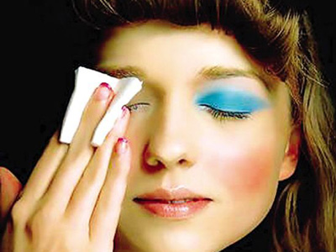
化妆已经成为现在社交的一种基本礼仪,妆后的卸妆就成为一天不可或缺的护肤环节,卸妆油怎么用,怎样才能有效而不伤肌肤地进行卸妆,从挑选产品到使用方法都有讲究。
卸妆除了选择一款合适的卸妆油外，知道卸妆油怎么用，懂得卸妆的步骤和注意事项同样重要，美乎和大家一起来学习卸妆油怎么用吧。
PART 1：注意用量
首先要注意用量是否正确，通常建议卸妆油的鸭嘴按压三下的量是可以完整包裹肌肤表面的污垢和彩妆，达到彻底卸妆效果的用量。不要过量使用卸妆产品，过度清洁有可能造成皮肤过敏或者发炎。
PART 2：按摩卸妆
按摩可以加强卸妆效果，但是需要注意的是，按摩时间不要超过2分钟，否则反而会给肌肤带来伤害。卸妆手法要注意，避免过度摩擦。洗面的时候一定要打出充分的泡沫来进行清洁，这时厚厚的泡沫就相当于一层垫子，避免手的摩擦伤害到脆弱的肌肤，而洁肤也是一样的道理，适量的按摩会加强卸妆效果，但是过量的按摩就只能适得其反了。
PART 3：卸妆产品的选择
脸上不同部位应使用不同的卸妆产品。懒美眉如果实在觉得麻烦，建议只选择两种卸妆产品即可：可以卸掉睫毛和唇彩的眼唇卸妆液以及常规卸妆产品。特别要注意的是，用常规卸妆产品去卸眼妆是不可取的。因为一旦卸妆油进入眼睛，会对眼睛内部产生刺激，乳化之后还会有雾蒙蒙的感觉。眼唇卸妆液是水油分离的，温和不刺激。
春天早晚温差大，空气干燥，抗病能力减弱，日晒后的肌肤显得更加脆弱，不适合使用刺激过大的洁颜产品;另外，这些分泌更多的汗液、油脂，与彩妆混合，更易堵塞毛孔，产生各种肌肤问题，卸妆洁面时更要注意深层清洁，避免污垢在毛孔残留。
PART 4：温水冲洗
卸妆完毕之后一定要用温水冲洗干净，因为这样才能使角质层的污垢更好地得到清洁，乳化也能更加彻底。之后可以用冷水进行洁面，达到收缩毛孔的效果，也能加速肌肤血液循环。
PART 5：选择洁颜产品
另外，选择含有护肤成分的专业卸妆洁颜类产品，例如卸妆洁面二合一的洁颜油，帮助深层洁净肌肤的同时，还可以避免后续再使用洗面奶造成过度清洗，其中护肤成分在洁颜时有助于呵护肌肤。
净肤棉的使用方法 ：
干式净肤棉集清洁、卸妆、爽肤、滋润、按摩于一体，可以一“布”到位地清洁肌肤。
步骤1：用少量的水湿润完全展开的净肤棉。
步骤2：用手揉搓净肤棉，使之产生泡沫。
步骤3：用净肤棉网面温柔清洁面部。
步骤4：用手或冲洗后的净肤棉配合清水洗净面部。
贴心提示：
卸妆完毕，应使用性质温和的洗面奶洗脸，然后再用爽肤水对肌肤做最后的清洁，以及平衡肌肤的PH值。在选用产品时，最好使用同一品牌的系列产品。

10.如何让你的肌肤告别月球表面
---快速祛痘，分阶段护理不留痕
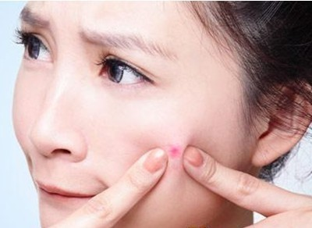
痘痘是最常见的肌肤问题，成因有很多种，但痘痘形成的最直接原因，几乎与毛囊开口过度角化、油脂分泌过多、细菌增生以及毛囊发炎四个要素脱不了关系。要找到去痘最有效的方法，必须分清长痘的3个阶段。
- 痘痘初期阶段
粉刺算是痘痘形成的最初阶段。粉刺形成的原因主要是因肌肤皮脂腺分泌过多油脂，再加上细胞代谢不良，过多的老废角质堆积于毛孔，这些多余油脂与没有正常代谢的老废角质粘合，进而阻塞毛孔，形成粉刺。
解决方案：控油+去角质
要预防粉刺的生成，基本上就必须同时从“控油”及“去角质”两方面着手，让毛囊不受阻塞。除了平日保养多注重脸部的清洁步骤，使用控油保养品调节油脂分泌外，也要注意“控油”却勿过度“清洁”，此阶段最常用的处理方式便是使用果酸、水杨酸、A酸类等产品帮助老废角质去除，改善肌肤出油状况。
- 丘疹、脓疱、发炎阶段
粉刺若是没有适当的清除，则有机会造成细菌增生、发炎，进而形成丘疹及脓疱。丘疹外观看来平坦突起，触摸起来硬硬的，里面不含液体;脓疱则是呈隆起状，内含混浊的胶液，周围可能伴随发炎、红肿现象，浅的脓疱在结痂愈合后，不易留疤痕，较深的脓疱则可能会形成溃疡，甚至留下凹洞或疤痕。
解决方案1：抑制痘菌扩散
如果痘痘因细菌增生而形成丘疹，甚至是红肿发炎的囊肿型、群聚型痘痘，则要尽量缩短其发炎时间并抑制痘痘生成媒介扩散。
解决方案2：抗发炎
专家表示，当痘痘进入发炎红肿的阶段，除了尽量避免挤压它，医生通常会开立抗生素制剂、口服A酸或是打消痘针处理，以缩短整个发炎期;有些皮肤状况较好的人，甚至会自己慢慢代谢掉，硬硬的囊肿会逐渐退散。
- 疤痕阶段
脸上的丘疹及脓疱，处理不当极可能会留下疤痕。通常痘疤分为两种类型：一是色素沉淀的疤痕，时间一久就会慢慢代谢掉;另一种疤痕则是因发炎程度较为严重，或处理不当而产生的凹洞。
解决方案：美白淡疤+医美祛疤
色素沉淀的疤痕平均3-6个月就会消失，也可以辅以美白产品或进行美白疗程，加速其淡化代谢。目前针对凹洞型的痘疤，主流方式是利用无伤口的飞梭雷射刺激肌肤底层胶原蛋白往上增长、填补凹洞，而传统的方式则是利用雷射磨皮。

